Спейсер – специальное приспособление в виде пластиковой камеры.  Зачем нужен спейсер?  - повышается эффективность ингаляционного лечения  - упрощается техника ингаляции  - уменьшается потенциальный риск развития побочных реакций.  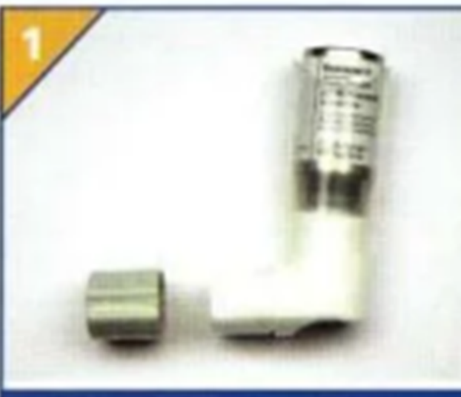  Снимите колпачок с мундштука  вашего ингалятора | Вставьте мундштук ингалятора в  специальное отверстие спейсера  Сделайте спокойный глубокий вдох | Плотно обхватите мундштук спейсера  губами  Однократно нажмите на дно баллончика, впрыснув одну ингаляционную дозу препарата в спейсер. Произведите медленный глубокий вдох.

Задержите дыхание на несколько секунд.  Выньте мундштук изо рта и сделайте  выдох. | Выполнила: Осипова Ксения Юрьевна  Группа: 208  2021 год | Памятка  пользования  ингалятором

